寺家ふるさと村について
別紙１

（１）寺家ふるさと村の概要
本市では、良好な田園景観を残している農業地域の農地や樹林を将来にわたって保全するとともに、農業の振興を図ることを目的として、「横浜ふるさと村事業」を実施しています。
「寺家ふるさと村」は、昭和58年に指定され、これまで各種体験・交流事業等が実施されてきました。

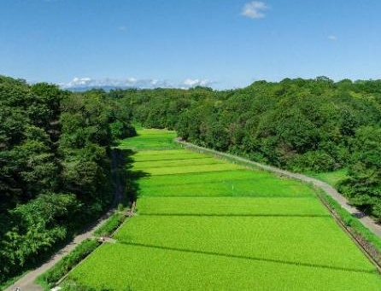

寺家ふるさと村の田園景観
航空写真

【参考】寺家ふるさと村の主な整備施設の概要
設置主体  ［設置年度］ | 施設内容
横浜市  ［昭和58年］ | ふるさとの森（12ha） | 散策道等
横浜市  ［昭和58年］ | 水辺アメニティ | 水路整備
寺家ふるさと村  体験農業振興組合  ［昭和59年］ | 運動広場 | テニスコート５面ほか
寺家ふるさと村  体験農業振興組合  ［昭和59年］ | 体験農園 | 設置当時は組合に各農園の事務局機能があったが、  現在は個別に運営（寺家ふるさと村内に6か所）
寺家ふるさと村  体験農業振興組合  ［昭和59年］ | 釣り堀 | 熊野池整備
横浜市  ［昭和62年］ | 四季の家 | 総合案内所  （自然環境活用センター）

運動施設（テニスコート）
体験温室
釣り堀

（２）四季の家について
市民と農家を結ぶ交流拠点（総合案内所）として昭和62年に整備された施設で、任意団体である「寺家ふるさと村四季の家管理運営委員会」が管理運営を行っています。現在は、味噌づくり教室やマルシェ、自然観察会等を実施しています。

（３）本市計画における寺家ふるさと村及び四季の家の位置づけ
「横浜市水と緑の基本計画」では、寺家ふるさと村は「緑の10大拠点」の一つである「こどもの国周辺地区」に位置づけられ、里山の景観や豊かな自然環境を保全・活用する地区とされています。
また、「横浜市都市農業推進プラン2024-2028」及び「横浜みどりアップ計画［2024-2028］」では、市民が農体験教室などを通じて農とふれあう場として寺家ふるさと村が位置づけられています。四季の家については、農を楽しみ、その魅力を発信する拠点として機能の充実が図られるとともに、市民が森や自然について理解を深めるためのウェルカムセンターとしての役割も担うこととされています。
さらに、「横浜市中期計画2026-2029」では、市民が農に触れる機会の創出を通じて都市農業の魅力を発信することが目指されており、その中心的な拠点として寺家ふるさと村及び四季の家が期待されます。
上記方針を踏まえ、農の魅力を発信する拠点としての機能強化を図るため、四季の家について公民連携による活用を取り入れた改修を検討しています。

